**Skolefritidsordningen**

Elever på 1., 2. og 3. trinn skal ha fritak fra foreldrebetaling i inntil 12 timer pr uke.

**Gjeldende satser 1. til 3. trinn, inkl 12 timer gratis**  
Hel plass (100%): 1 791  
4 dager i uka (80%): 1 450  
3 dager i uka (60%): 653  
Halv plass (50%): gratis  
2 dager i uka (40%): gratis  
1 dag i uka (20%): gratis  
SFO 12 timer gratis ettermiddag: gratis  
Korttidsplass morgen til skolestart på skoledager: gratis  
Ekstra dag utenom ferier/fridager: 303  
Ekstra dag i ferier/fridager: 550

**Gjeldende satser 4. trinn**  
Hel plass (100%): 3 939  
Hel plass med leksehjelp (100%): 3 702  
4 dager i uka (80%): 3 596  
3 dager i uka (60%): 2 800  
Halv plass (50%): 2 148  
2 dager i uka (40%): 2 003  
1 dag i uka (20%): 1 182  
Korttidsplass fra skoleslutt til kl. 14 på skoledager: 2 212  
Korttidsplass morgen fram til skolestart på skoledager: 2 212  
Ekstra dag utenom ferier/fridager: 303  
Ekstra dag i ferier/fridager: 550

**Prisene gjelder fra januar 2025.**

**Søskenmoderasjon SFO**

Søskenmoderasjon er 15 prosent for barn nr 2. og barn nr. 3. Hvis barna har forskjellige plasstyper gis søskenmoderasjon til barnet med lavest oppholdsbetaling.

Det er ikke søskenmoderasjon mellom barnehage og SFO.

**Redusert foreldrebetaling for SFO**

Retten til redusert betaling for SFO definert i forskrift til opplæringslova.

Bruttoinntekt under 200.000 kr. 0.

Bruttoinntekt mellom 200.000 kr. og 722 150: 6 prosent av husholdningens inntekt.

For elever med særskilte behov fra 5. trinn og oppover: Ingen betaling.

Merk at dersom du bytter skole må det søkes på nytt på den nye skolen.

**Søk redusert foreldrebetaling i SFO**

Søknadsskjema for redusert betaling i skolefritidsordningen finnes i Kristiansand kommunes nye foreldreportal for skole og SFO. Logg på med ID-porten (MinID eller BankID).

SFO: [Søk redusert foreldrebetaling](https://foresatt.visma.no/login/kristiansand)

Marker barnet det skal søkes for øverst, og velg "Søknad om redusert betaling"  
Det kan søkes for flere barn i samme søknad.

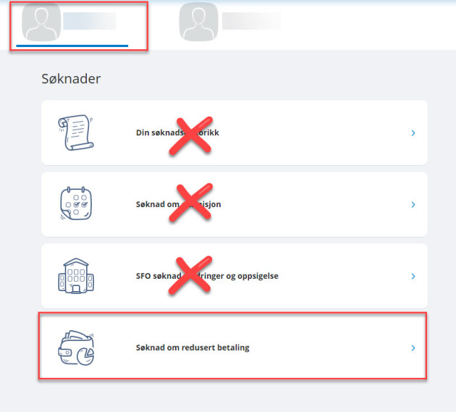

Foreldre anmodes om å søke tidligst mulig etter at fjorårets skattemelding er mottatt.

For søknader som er mottatt før 1. august så skal et vedtak om redusert foreldrebetaling gjelde fra 1. august og ut skole- eller barnehageåret. For søknader som er mottatt 1. august eller senere skal vedtak gjelde fra første hele måned etter at søknad er mottatt, og ut skole- eller barnehageåret.

Husholdningens bruttoinntekt skal dokumenteres i søknaden. Som husholdning regnes ektefeller, registrerte partnere og samboere. Når samboer ikke er mor eller far til barnet skal samboers inntekt regnes med når samboerforholdet har vart i 12 av de siste 18 månedene. Alle skattepliktige inntekter skal oppgis, også inntekter som ikke er forhåndsutfylt i skattemeldingen.

Du kan levere annen dokumentasjon hvis du ikke har skattemelding eller skatteoppgjør for i fjor, eller hvis inntekten er vesentlig endret.

Hvis foreldrene har delt omsorg skal inntekten i husstanden der barnet har folkeregistrert adresse legges til grunn.

Regning for barnehage og SFO  
Det er 11 betalingsterminer i året, juli er betalingsfri. Betaling skjer etterskuddsvis, det sendes faktura med forfall i slutten av hver måned. Ved for sen betaling vil gebyrer og renter påløpe.